**PALM程序使用**

Matlab中fusion\_palm文件夹

打开主函数运行main

在main2的界面中打开Option-Batch process

选择文件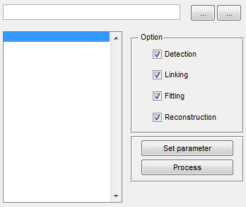

左边的为

右边为图像文件

Option中选择需要运行的步骤

Set Parameter设置参数

Process 运行

具体参数设置及意义

1、Detection:

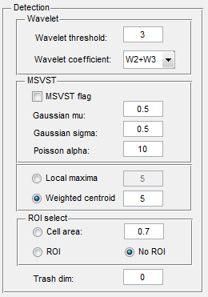

小波阈值，值越小找到的点越多，常4

小波系数，W2适用于小点，W3适用于大点，W2+W3适用于有大有小情况，W2\*W3找交集，常用W2

MSVST未使用

不同方法定位

Weighted centroid包含Local maxima

是否使用ROI，如果计算全图如图

Trash dim去掉不亮的点

2、Linking

容限，1当前像素，小于0.5pix，4邻域小于一个pix，8邻域小于2pixC:\Users\hefengxuliu\AppData\Roaming\Tencent\Users\443092694\QQ\WinTemp\RichOle\)2_M{YWQL~WS4WR]5HN`Z$X.jpg

Gap表连续情况

0不考虑连续，1连续，2断1帧，3断2帧……

3、Fitting

CCD增益，拍摄时设置值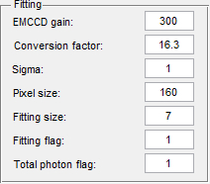

影响光子数的计算 10~13，从说明书中得到

Sigma估计PSF，拟合差一般为1

像素大小160（镜头1倍）、100（镜头1.6倍）

切割拟合大小，如果点非常密集可设5，点大9

1GPU，2CPU， 3iPALM，4ANN神经网络

1自动算光子数0自己计算光子数

4、Construction

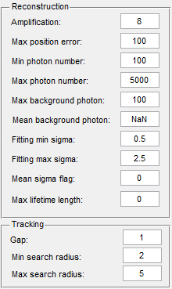

放大倍数

Max5000(FP)20000(DYE)值可以取得比较大

StdDev×16.3/gain，StdDev用Image J 选定无单分子的背景，将选区加入ROI，measure算

Min sigma0.5 可先算看下分布，再设阈值

Max sigma2.5点大或点小舍弃

Mean sigma

5、使用参数

Prompt dialog分步进行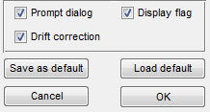

Drift correction 1校准0不校准(BEADS)

Display flag显示动态过程

Save as default保存缺省值

附1、常用信息提取

1）Results为与待处理图像相同的txt文档

* mean photons 平均光子数
* median photons
* mean position error 平均分辨率
* median position error
* mean sigma
* mean background photons 平均背景光子数

2）在reconstruction.mat文件中存有V（单分子点位置、出现帧数、光子数）、photon N、delta R的相关信息，载入到workspace中可用于计算及作图，作图时将所有信息（4stack）导出合并。

subplot(2,2,1);hist(photonN,100);title('total photons');

subplot(2,2,2);hist(deltaR,100);title('position error');

subplot(2,2,3);hist(sx,20);title('standard deviation');

subplot(2,2,4);hist(backN,100);title('background photons');

将workspace中的数据导出可用save 150X1-1.txt deltaR -ASCII –TABS，黄色是要保存的文件名，红色是需要保存数据在workspace中的名称，然后用excel打开txt即可。

可以在workspace中算出mean position error，语句m=mean(deltaR)

3）Label density

选定重构好的图像，将其分为10pix×10pix小格子，统计每个小格子里的光子数即为密度/um2。

4）Nyquist resolution

与Label density上有一个对应关系

附2、计算前后处理

1）打开tiff图像，如果开始拍摄的为双通道图像，在计算单分子的时候最好将图像裁剪。选择需要计算的区域后，使用Tool-ROI添加ROI的位置信息，再使用Corp裁剪，最后保存。

2）计算4个stack之后，在Image J中打开四个处理后的图像，使用Image-Stack-Image to stack 合并为一个stack，然后使用Image-Stack-Z-project将四张图叠为一张。

3）如果四个stack图像漂移严重，可以使用Image J将四个图像放入一个stack，然后用插件stackreg校正。

附3：用荧光珠校准准备工作（Reconstruction开始时会检测是否有beads）

1）打开一个cell的所有原始数据（Image J）最好选择一个在背景中存在，自始至终稳定，又没有杂点的荧光珠

2）用一个奇数框（eg:11×11，13×13）框出荧光珠，调整荧光珠在框中间，不出框，记录位置，将剩下的位置全部标出（4个stack），如果在其他stack中荧光珠位置出框了，需重新选择。

3）右键保存荧光珠的位置，命名为 cell1-1\_beads\* (\*号为任意字符)此时保存stack信息，保存在原文件夹duplicated

4）以第一个stack中第一张为基准，保存并命名beads\*(\*号为任意字符)，仅保存第一张，此时不勾选stack

5）多次重复3）、4）步

6）选择含有beads信息的文件夹进行数据处理，将Drift correction勾选，程序会自动识别。

另注意，有时候新装的电脑不能计算PALM，这是因为CUDA的驱动不是对应版本的，需下载cudatoolkit3.0